Фотоотчет о проведении итогового мероприятия «Превращения»
Цель: Обобщение и систематизация знаний детей об овощах и фруктах.
Задачи: закрепить обобщающие понятия «овощи» и «фрукты», развивать вкусовые восприятия,
Формировать у детей представления о взаимосвязи здоровья и правильного питания.

Провела: Чезганова В.Б.

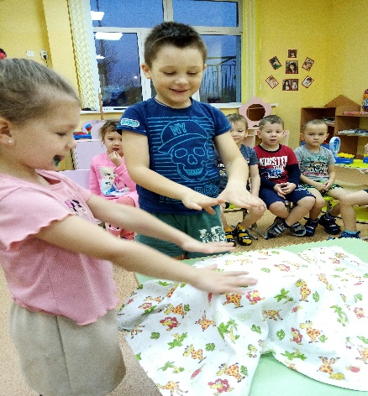 | 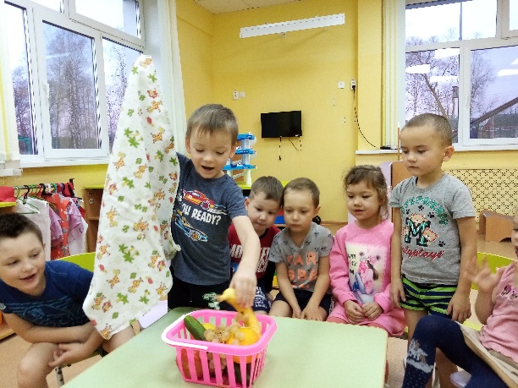
1.2,3,4,5 начинаем колдовать, | Волшебство получилось.
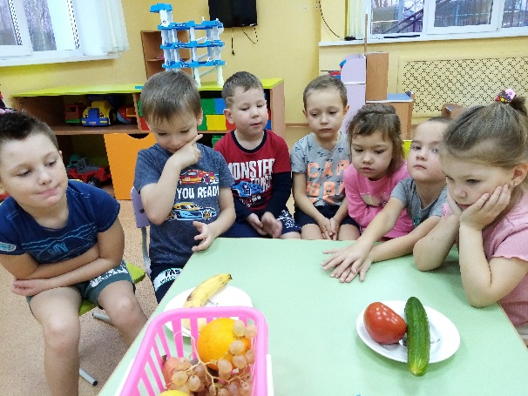 | 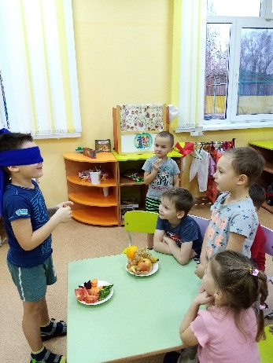
Обобщающие понятия «овощи» и «фрукты» | Мне кажется, что это помидор.
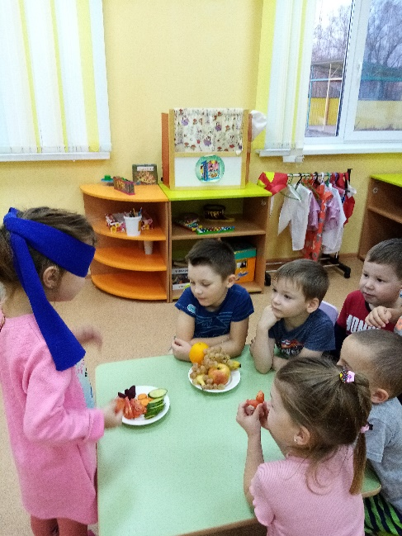 | 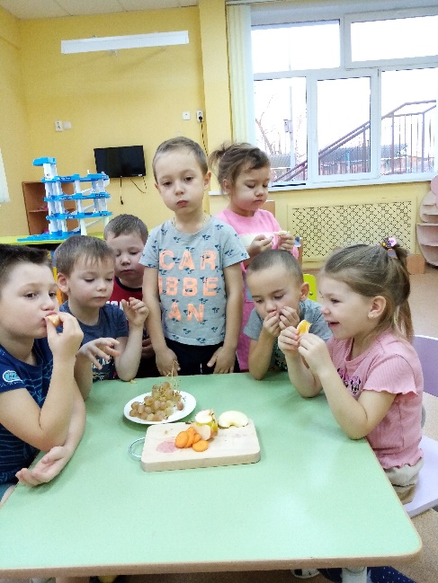
А у меня морковка. | Приятного аппетита.

